

2026-2027学年第一学期
《机器人感知与控制综合实践》报告

第11组 作品名称：机械臂颜色分拣与手势交互控制系统
提交时间：【待补充：正式提交日期】
学生1 方仲全 学号：24061529
学生2 童忠焜 学号：24061608
学生3 付思杰 学号：24061637
班级：24060911 专业：自动化新工科实验班
Github仓库:https://github.com/Frankie417/ros_work.

目 录
1 项目背景与目标 3
1.1 项目背景与任务 3
1.2 功能目标与评价方法 3
2 系统总体设计 4
2.1 硬件与软件组成 4
2.2 功能链路与数据流 4
2.3 通信与执行组织 5
3 机器人建模与坐标系设计 5
3.1 连杆与关节结构 5
3.2 坐标系与关节方向 6
3.3 启动与可视化验证 6
4 功能实现与关键参数 7
4.1 关节控制与反馈标定 7
4.2 末端位姿与逆运动学 8
4.3 四方块归位与四层堆叠 9
4.4 HSV颜色识别与目标定位 11
4.5 固定区域自动分拣 12
4.6 手势识别与交互控制 13
5 实验验证与结果分析 15
5.1 基础控制与模型验证 15
5.2 归位与堆叠重复试验 15
5.3 颜色识别试验 16
5.4 自动分拣验证 17
5.5 手势交互与停止验证 18
6 调试问题与改进 20
6.1 姿态越界与动作路径 20
6.2 光照、背景与取帧 20
6.3 手势混淆与网络恢复 21
6.4 后续改进方向 21
7 分工与AI使用说明 21
7.1 组员分工 21
7.2 AI辅助与人工工作 21
8 项目总结 22
9 参考资料 23
10 配套代码与版本差异 24
10.1 提交包与程序入口 24
10.2 实验记录与归档代码的差异 25
10.3 提交前补充材料 25

1 项目背景与目标

1.1 项目背景与任务
机械臂完成物体搬运，需要同时解决“物体是什么”“机械臂怎样到达”和“什么时候执行”三个问题。本项目使用DICE白熊人工智能实训平台，结合机器人建模、示教运动、颜色识别和手势交互，实现四方块归位、四层堆叠、四色自动分拣以及手势指令控制。
系统以五个姿态关节和一个夹爪通道为实体执行机构。颜色分拣由随臂摄像头识别物块，再在固定上料区抓取并投向对应垃圾桶。手势交互由Windows电脑识别手形，通过USB网络向Jetson发送张爪、闭爪、回零和停止指令。ROS模型用于观察连杆关系、关节运动方向和末端坐标变换。

1.2 功能目标与评价方法
表1 项目功能与评价方法
功能 | 输入与输出 | 评价方法
模型可视化 | 机器人描述与虚拟关节角→模型、TF | 检查结构、轴方向与末端坐标变化
方块归位与堆叠 | 示教位姿→按顺序抓取、转移、放置 | 重复三轮，按物块实际放置结果计数
颜色识别与自动分拣 | 相机图像→颜色、像素中心及目标桶 | 分别统计识别正确率和实际入桶成功率
手势交互控制 | 手形→候选、确认、执行或停止 | 记录正确触发、误触发、动作回执和停止现象

项目的最终功能是颜色分拣与手势指令控制。归位、堆叠和分拣共用同类运动接口，分别使用各自的实验位姿表。手势已经用于开闭夹爪、回零和软件制停；由手势选择物块和投放位置的完整搬运任务，作为后续扩展内容。

2 系统总体设计

2.1 硬件与软件组成
平台的Jetson主控通过内部UART串口连接舵机控制板，随臂USB摄像头负责颜色图像采集。Windows电脑承担手势识别与界面操作，并通过Micro-USB形成的网络与Jetson通信。控制程序调用Arm5DoFUServo类，将末端位姿和夹爪动作转换为舵机命令。SDK是平台提供的软件开发库，封装了运动学、轨迹插补和串口通信。
表2 系统运行环境
运行端 | 环境与工具 | 承担任务
模型显示 | WSL2、Ubuntu20.04、ROS1 Noetic、catkin、RViz | 机器人描述、虚拟关节与TF验证
实体控制与颜色识别 | Jetson/Linux、Python3.8、OpenCV、NumPy、Jupyter、pyserial | 相机采集、颜色判断及机械臂动作
手势识别端 | Windows11、Python3.11.9、MediaPipe Tasks、OpenCV、Tkinter | 手形识别、界面与指令调度
手势执行端 | Jetson、Python HTTP服务与机械臂SDK | 接收、执行、心跳监测与停止

【待补充：补充机械臂与相机铭牌，以及提交环境中JetPack和Python依赖的完整版本清单。】

2.2 功能链路与数据流
系统分为模型显示、颜色分拣和手势交互三条链路。模型显示通过关节状态更新坐标变换；颜色分拣在Jetson本地完成图像处理与抓放；手势交互将识别和执行放在不同设备上，通过网络传递一次性命令。
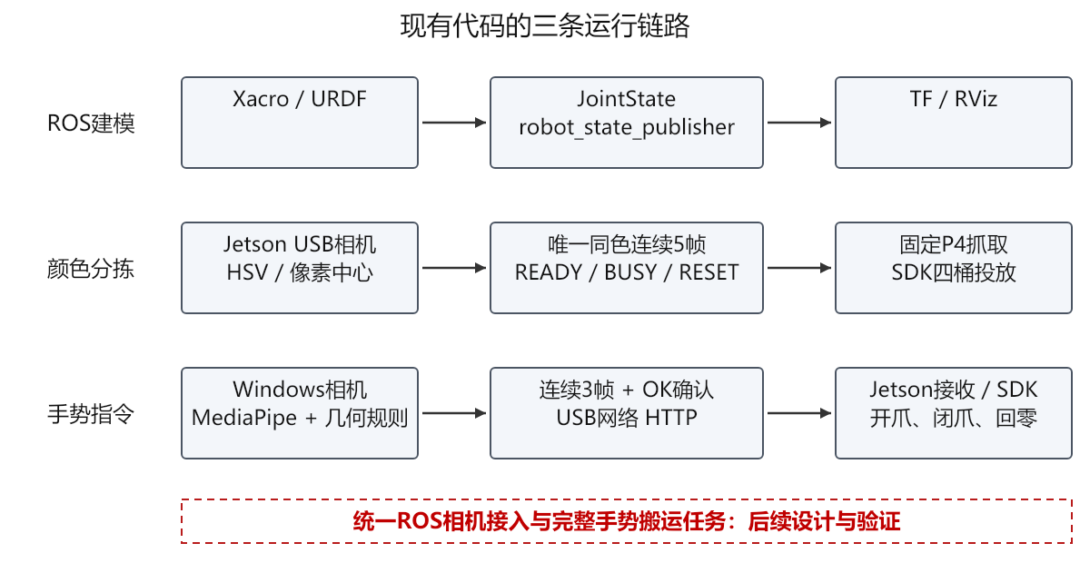
图2-1 系统三条功能链路
ROS的Topic（话题）用于持续发布消息。joint_state_publisher_gui发布/joint_states，robot_state_publisher据此计算TF。TF表示坐标系之间的空间变换，RViz利用它显示各连杆的位置和姿态。实体颜色程序直接通过OpenCV读取相机，手势指令使用HTTP JSON传输。

2.3 通信与执行组织
Jetson的Jupyter服务使用8888端口，手势接收服务使用8765端口。Windows向接收服务发送命令，Jetson再通过/dev/ttyTHS1与舵机通信，串口设置为115200波特率、8位数据、无校验、1位停止位。舵机ID0至4控制五个姿态关节，ID5控制夹爪。
图像识别持续刷新，机械动作按任务顺序执行。程序用状态机管理二者的节拍：空闲时接收候选，执行时锁定新任务，动作结束后复位。有限状态机就是把程序划分为几个明确状态，并规定每个状态允许接收的输入和下一步动作。

3 机器人建模与坐标系设计

3.1 连杆与关节结构
URDF使用XML描述机器人刚体和关节；Xacro在此基础上提供变量与宏，便于统一修改尺寸。模型以base_link为根，主链依次经过link0至link6，末端连接两个夹爪手指与grasping_frame工具坐标系。实验建模版本共有11个Link、10个Joint，其中6个为转动关节、1个为移动关节、3个为固定关节。
Link表示刚性部件，Joint定义相邻部件的运动约束。模型用box和cylinder构成外观，不依赖外部网格。实验最终外观记录为53个visual、9个collision；visual用于显示，collision用于描述简化碰撞几何。模型的两个夹爪手指采用一个移动、另一个固定的方式表达。
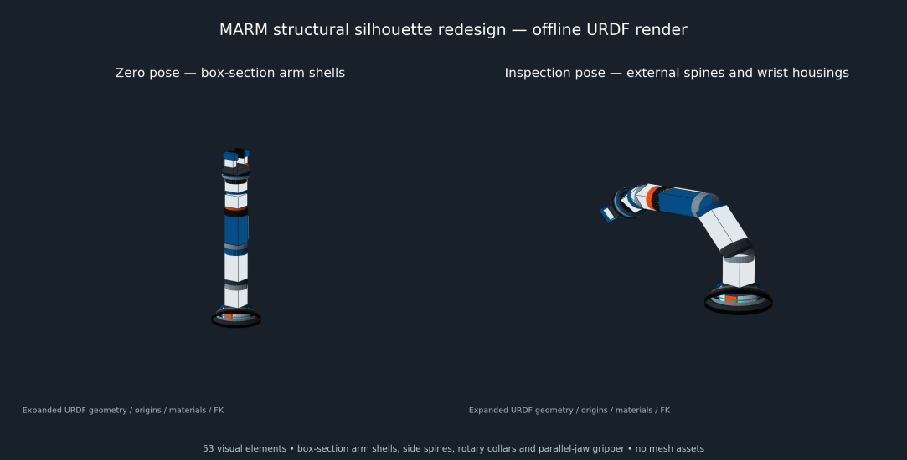
图3-1 实验建模版本的离线外观预览

3.2 坐标系与关节方向
基坐标系原点位于底座附近，X、Y轴位于底座平面，Z轴竖直向上，方向遵循右手定则。关节origin的xyz给出相对父连杆的安装位置，单位为m；rpy给出安装姿态，单位为rad。axis在关节自身坐标系中定义运动轴，limit给出角度、行程和速度等限制。
joint4连接link3与link4，安装位置为(0,0,-0.15)m，原转轴为(1,0,0)，角度范围为[-π,π]。课程修改版把转轴改为(-1,0,0)，安装位置保持不变，同一正角度的转动方向反转。判断轴方向时，要把origin姿态与右手定则结合起来。

3.3 启动与可视化验证
Launch文件用于一次启动多个ROS节点。模型启动文件先用Xacro生成robot_description参数，再启动关节状态GUI、robot_state_publisher和RViz。RViz固定坐标系设为base_link，并显示RobotModel和TF。调节GUI滑条后，状态发布器重新计算连杆变换，模型随关节角更新。
实验记录中，模型完成Xacro展开、check_urdf解析和catkin构建。零位时，base_link到grasping_frame的平移约为(0,0,0.610)m；输入一组限位内关节角后，平移变为(-0.073,0.002,0.564)m，姿态RPY由(3.142,-1.571,0)变为(0.578,-1.230,2.744)rad。结果表明关节状态能够沿TF链传递到末端。
该教学模型用于结构和关节方向验证，实体控制使用五姿态轴加夹爪的运动接口。两者的轴编号、零点与尺寸对应，是后续统一模型显示和实物控制时需要完成的工作。

4 功能实现与关键参数

4.1 关节控制与反馈标定
机械臂先通过单关节小角度运动确认轴方向，再执行多关节动作和夹爪开合。实验中，机械臂先回到Home位，抬臂后让腕关节在-20°与20°之间往复两次，单程约0.35s；夹爪按30°张开、0°闭合交替两次，最后回到Home。Home位置为(150,0,200)mm。
舵机反馈是原始角度，运动学使用关节弧度，二者之间包含安装方向和零点偏置。为了把反馈转换成关节角，采用两组标准姿态建立线性标定关系：
$$aᵢ = kᵢθᵢ + bᵢ$$
$$kᵢ = (aᵢA − aᵢB)/(θᵢA − θᵢB)， bᵢ = aᵢA − kᵢθᵢA$$
aᵢ为第i通道反馈角度，单位为°；θᵢ为关节角，单位为rad；kᵢ的单位为°/rad，bᵢ为角度偏置。A、B表示两个标准姿态。获得有效系数后，用θᵢ=(aᵢ-bᵢ)/kᵢ还原关节角。
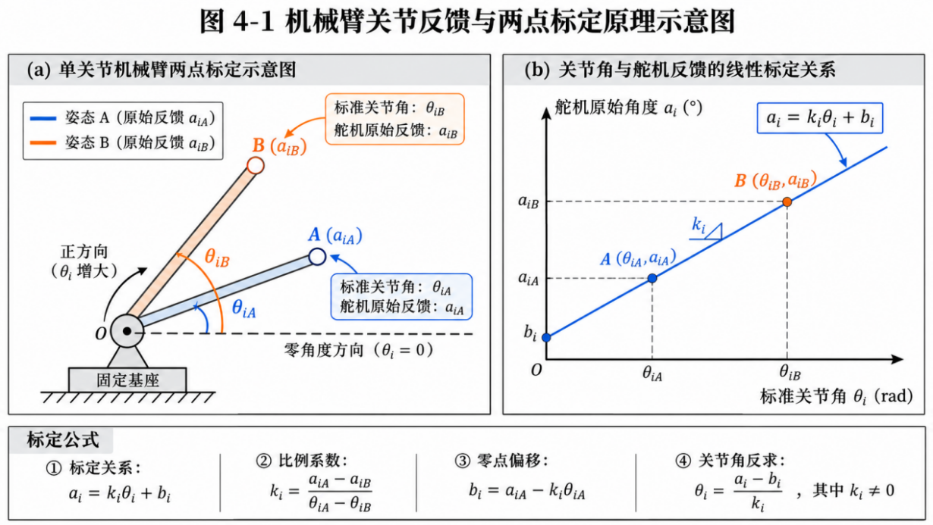
图4-1 关节反馈与两点标定原理
表3 两组标准姿态的原始反馈
姿态 | ID0 | ID1 | ID2 | ID3 | ID4 | ID5
A | 1.4 | -1.6 | -88.4 | 90.3 | 3.1 | 97.7
B | -86.2 | 92.0 | -0.1 | 0.7 | 3.1 | -0.7

表中数值单位均为°。实验记录中，两姿态的ID4反馈均为3.1°，部分标定K值接近0，因此采样记录保留，标定系数在复测前不更新。配套SDK的config.py另保存有一组K/B，归档时按原文件保留。
【待补充：补充标准姿态复测记录，并确认实验箱当前生效的K/B系数。】

4.2 末端位姿与逆运动学
搬运任务用(x,y,z,pitch,roll)描述末端位姿。位置以mm记录，姿态角以°记录，调用SDK时转换为rad。正运动学根据关节角计算末端位姿，逆运动学则根据目标位姿求可行关节角。求解器的几何长度为D1=70、A1=0、A2=80、A3=76.15、A4=185.4mm。
令θ23=θ2+θ3，θ234=θ2+θ3+θ4，ρ为末端在基座平面的径向距离，正运动学的位置关系为：
$$ρ = A₁ + A₂cosθ₂ + A₃cosθ₂₃ + A₄cosθ₂₃₄$$
$$x = ρcosθ₁， y = ρsinθ₁$$
$$z = D₁ − A₂sinθ₂ − A₃sinθ₂₃ − A₄sinθ₂₃₄$$
$$pitch = θ₂₃₄ + π/2， roll = θ₆ + π$$
x、y、z表示工具原点在基坐标系中的位置。θ6是求解器第5个姿态角的变量名，对应joint5和舵机ID4；夹爪ID5单独控制。逆解先由roll和pitch确定末端相关角，再枚举基座方向和肘部正负解，并按关节限位筛选。
调试时，部分反馈角包含多圈累计值。直接把累计角送入求解器，会使姿态超出可行区间。处理时先对360°取模，再检查相应姿态角的可行范围。归位程序的参数单元记录：第2、3层原始Roll=85763.7°，取模后为83.7°，此时无逆解；将Roll修正到最近的可行边界90.0°后，X、Y、Z和Pitch保持实测值，抓取点和上方点均采用修正后的Roll。
# 配套归位程序参数单元中的处理结果（角度：°）
# 85763.7 % 360 = 83.7，修正至可行边界 90.0
Pose(189.8, -15.0, 57.1, 120.8, 90.0)
Pose(193.6, -11.3, 44.3, 125.0, 90.0)
# move_to 内部转换单位
tool_roll = math.radians(pose.roll_deg)
该修正解决了两层Approach无逆解的问题。程序将修正后的参数保存在位姿表中，执行前检查关键点是否可达；运行中set_tool_pose返回False时中止后续动作。姿态边界按对应接口定义检查，实验位姿表中的Pitch保留原记录值。

4.3 四方块归位与四层堆叠
抓放采用同一套基本流程：张爪，到抓取上方点，下降并闭爪，抬升后经Home转移，到放置上方点，下降并松爪，退出后回到Home。上方点把接近、抓取与横向转移分开，减少低位运动时碰到桌面或中央方块塔的机会。
归位任务从中央P4的最上层向下逐块抓取，按P6、P8、P2、P0顺序放置。末端运动时间为1.5s，夹爪动作为1.0s；放置上方点比放置点高55mm，最低抓取高度保护为10mm。表中参数采用实验记录。
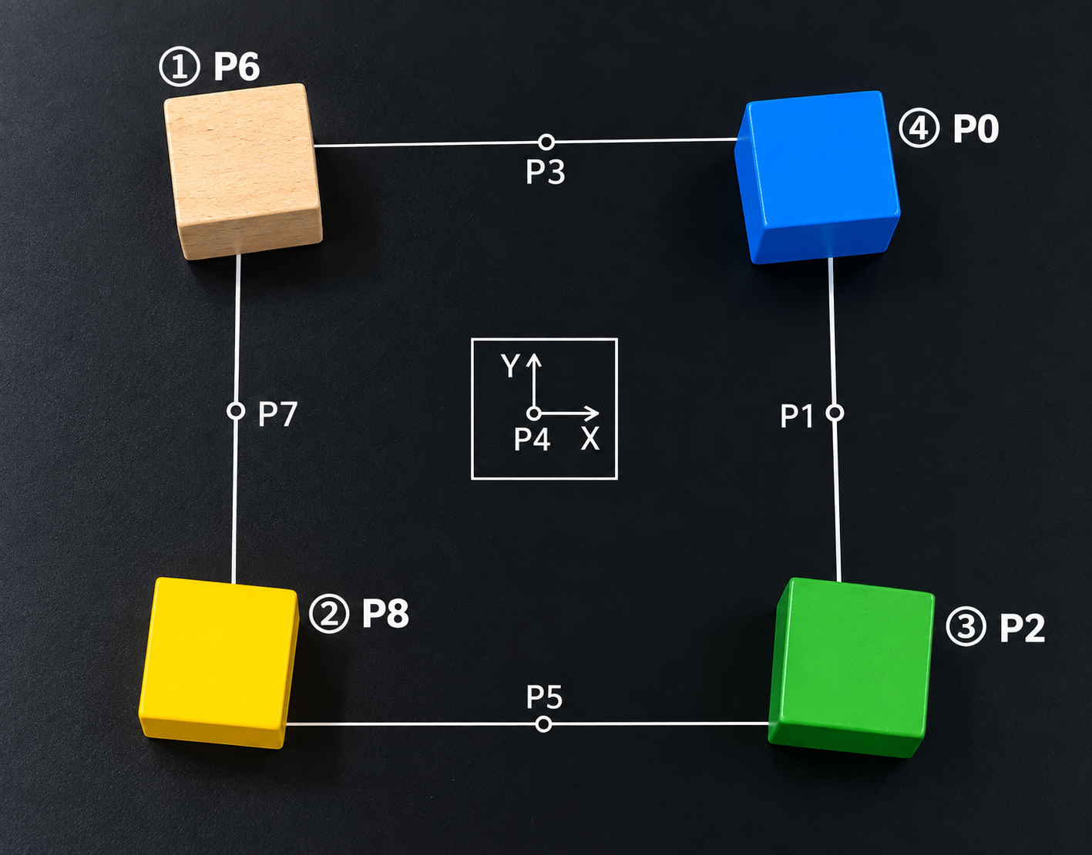
表4 归位任务的四层抓取参数
层次 | X/mm | Y/mm | 抓取Z/mm | Pitch/° | Roll/° | 上方Z/mm
顶层 | 194.6 | -9.9 | 81.0 | 114.5 | 144.5 | 136.0
第2层 | 189.8 | -15.0 | 57.1 | 120.8 | 90.0 | 112.1
第3层 | 193.6 | -11.3 | 44.3 | 125.0 | 90.0 | 99.3
底层 | 192.2 | -11.2 | 13.8 | 132.7 | 144.5 | 68.8

表5 归位目标位置与姿态
目标 | X/mm | Y/mm | Z/mm | Pitch/° | Roll/°
P6 | 136.1 | 37.8 | 20.278 | 140.0 | 179.2
P8 | 132.7 | -58.4 | 20.278 | 140.0 | 179.2
P2 | 220.2 | -62.1 | 30.278 | 135.0 | 179.2
P0 | 236.4 | 35.4 | 30.278 | 125.0 | 179.2

堆叠任务从P0、P2、P8、P6四区取物，在中央P4从底层向上放置。各层采用独立标定的位姿，而不是只按统一层高公式计算。每块内部动作自动完成，操作者按层次启动四个独立执行单元。末端运动为0.8s，夹爪动作为0.5s；释放时开爪角为0.40rad，约22.9°。
表6 堆叠任务的抓取与放置位姿
层次/来源 | 抓取(x,y,z)/mm | 放置(x,y,z)/mm | 抓取→放置(Pitch,Roll)/°
底层/P0 | (248.4,38.4,30.278) | (198.2,-11.2,33.0) | (125.0,179.2)  →(132.7,144.5)
第2层/P2 | (235.2,-68.1,30.278) | (192.5,-11.3,60.0) | (135.0,179.2)  →(125.0,92.0)
第3层/P8 | (145.7,-58.4,20.278) | (188.8,-15.0,87.0) | (140.0,179.2)  →(120.8,92.0)
顶层/P6 | (155.1,40.8,20.278) | (190.6,-9.9,112.0) | (140.0,179.2)  →(114.5,144.5)

堆叠放置高度为33、60、87、112mm，相邻高度差为27、27、25mm。放置上方点高度依次为79.5、79.5、92、113mm。高层退出间隙较小，因此放稳、松爪和退出的衔接是稳定性检查重点。
实验采用的Z补偿系数为k=0.0156、b=-3.2391，用于修正随水平距离变化的高度误差：
$$z' = z + k√(x²+y²) + b$$
x、y、z和z′单位为mm，k为无量纲系数，b单位为mm。执行前的逆解预检与运行时控制采用同一补偿关系，使检查目标与实际下发目标一致。

4.4 HSV颜色识别与目标定位
颜色识别先从相机读取BGR图像，再转换为HSV。H表示色相，S表示饱和度，V表示明度。OpenCV中H取0～179，S和V取0～255。分别设定三个通道的范围，比直接比较BGR数值更便于现场调整。
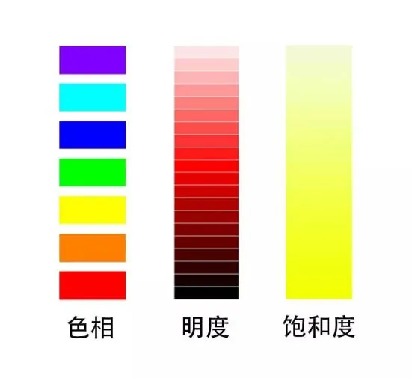
图4-2 HSV颜色分量示意
程序用inRange生成二值Mask，即目标范围内为白色、范围外为黑色的掩膜。红色分布在H区间两端，因此使用两段阈值并取并集。Mask经5×5开运算去除小噪点，再用闭运算填补小孔洞。findContours提取外轮廓，过滤面积小于700px²的区域。
表7 独立颜色识别试验采用的阈值
颜色 | H | S | V
红 | 0～10或170～179 | 90～255 | 70～255
黄 | 18～38 | 80～255 | 80～255
绿 | 40～90 | 60～255 | 35～255
蓝 | 95～135 | 80～255 | 50～255

轮廓通过面积检查后，用boundingRect计算外接矩形。若矩形左上角为(xr,yr)，宽高为(w,h)，ROI起点为(ox,oy)，则整幅图像中的目标中心为：
$$u = xᵣ + ⌊w/2⌋ + oₓ， v = yᵣ + ⌊h/2⌋ + oᵧ$$
u、v的单位为像素。这里使用外接矩形中心，不是图像矩重心。识别函数输出颜色、中心、面积和边框，用于画面标注、测试记录及分拣决策。独立识别最终采用整幅画面，调参时曾使用(0,285,640,195)的下方ROI；ROI是感兴趣区域，用来排除工作区外的干扰。

4.5 固定区域自动分拣
自动分拣在固定P4上料区识别红、黄、绿、蓝物块。ROI=(240,210,440,390)表示左上角和右下角坐标，对应200×180像素。P4抓取位姿为(200.2,-12.8,45.0,132.7°,179.0°)，上方位姿为(198.2,-12.8,75.0,132.7°,179.0°)。相机输出的颜色决定投放桶，抓取XYZ由固定示教点给出。
表8 分拣运行采用的HSV阈值
颜色 | H | S | V
红 | 0～10或170～179 | 80～255 | 50～255
黄 | 18～38 | 80～255 | 60～255
绿 | 40～90 | 60～255 | 35～255
蓝 | 90～135 | 75～255 | 45～255

分拣现场与独立识别试验的背景和任务不同，因此两套阈值分别保留。分拣运动时间为1.5s，夹爪动作为0.5s。物块稳定确认后，程序按颜色查找bin_map中的目标桶位，抓取、抬升并经Home转移，在桶上方松爪，再回到拍摄姿态。
表9 颜色与垃圾桶上方投放位姿
颜色/目标桶 | X/mm | Y/mm | Z/mm | Pitch/° | Roll/°
红/有害垃圾 | 103.3 | -132.5 | 175.1 | 104.0 | 159.6
黄/其他垃圾 | 219.0 | 99.8 | 175.6 | 100.0 | 169.9
绿/厨余垃圾 | 122.8 | 114.8 | 172.8 | 104.0 | 159.6
蓝/可回收垃圾 | 207.8 | -141.3 | 173.3 | 99.5 | 169.9

READY状态连续5帧都检测到唯一且同色的目标，才启动抓取。颜色变化或没有唯一目标时重新计数。达到门限后先进入BUSY，再启动动作线程，执行中继续预览但不接受第二个抓取任务。动作结束进入RESET，检查P4清空后才返回READY。这样既过滤瞬时误检，也避免一个物块被重复触发。
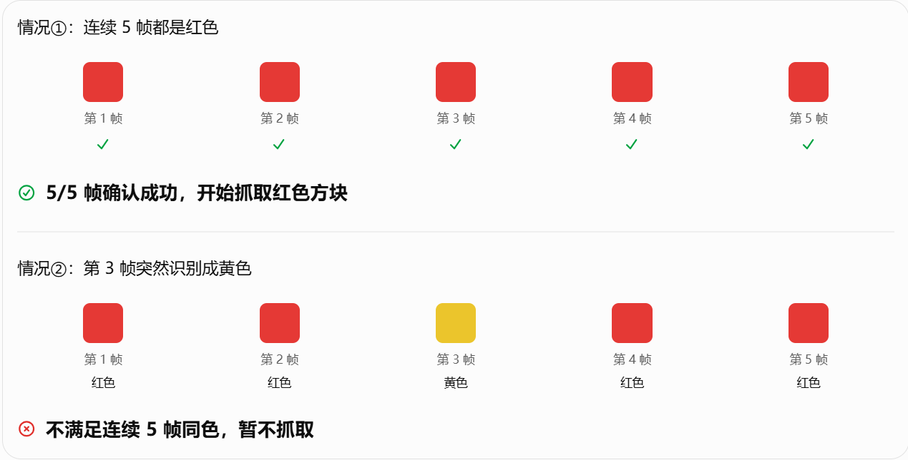
配套视觉参考代码还提供九点标定和像素到工作台的映射。相机参数先把图像位置映射到工作台，再由机械臂工作台变换得到抓取坐标。这条路线为任意位置抓取提供接口；本项目分拣验收采用固定P4方案。

4.6 手势识别与交互控制
手势模块使用MediaPipe官方预训练GestureRecognizer模型，输出21个手部关键点及类别。One、Two、Five分别由Pointing_Up、Victory、Open_Palm映射得到；Three和OK通过关键点几何规则补充。每次只允许一只手参与控制，多手画面不生成有效指令。
伸直判定使用指根到指尖距离与指根到近端关节距离的比值，门限为1.85；小指弯曲门限为1.55。OK要求拇指尖与食指尖的距离除以掌宽后不大于0.42，并要求其余三指伸直。计算距离前按画面宽高比修正X方向。Three与OK的分数按几何余量映射，不作为分类概率解释。
表10 手势与动作映射
手势 | 作用 | 触发条件
One | 选择张开夹爪 | 连续3帧，分数≥0.70
Two | 选择闭合夹爪 | 连续3帧，分数≥0.70
Three | 选择Home回零 | 连续3帧，分数≥0.70
OK | 确认当前候选并执行 | 已有候选，再连续3帧通过
Five | 取消剩余轨迹并保持当前姿态 | 连续2帧通过，可在BUSY时触发

控制器以WAIT接收选择，SELECT保存候选，OK确认后进入EXECUTE。CONFIRM是同一帧内经过的确认状态。候选8s未确认即失效；每轮执行消费一次armed准备标志，动作完成后需点击“准备下一条”，持续保持OK也不会重复发送。
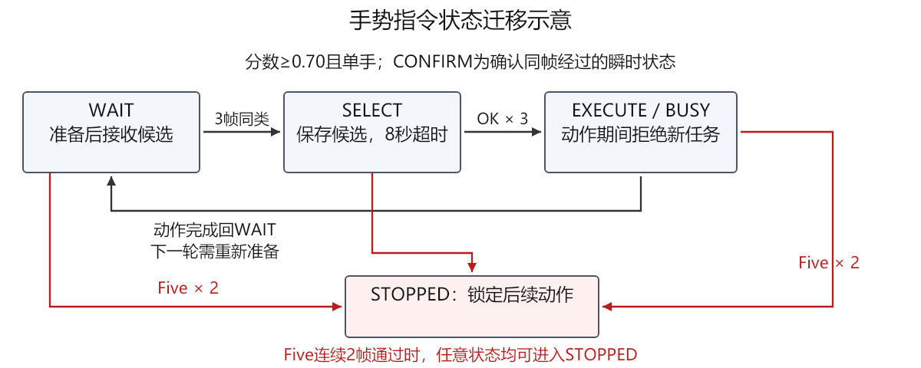
图4-3 候选选择、确认、执行互锁与停止状态
识别结果经control.Controller处理后，由network_link通过HTTP JSON发往Jetson。接收端每次启动生成新令牌和会话标识，使用唯一动作ID记录结果，并以epoch使旧轮次命令失效。执行期间拒绝新任务，Five的停止请求通过独立通道发送。
客户端约每0.25s发送心跳，接收端每0.1s检查一次；超过1.5s没有新心跳时请求停止。停止时设置取消事件，在轨迹回调和运动写包前检查该事件，再读取各轴角度并用当前角覆盖未完成目标。保持判据为相邻反馈变化≤0.5°、距离保持目标≤1°，连续两次满足。这些数值是程序门限。
程序每轮识别结束约100ms后再调度下一轮，现场运行约6～8FPS。识别与动作分别执行，使界面能够在机械臂运动时继续刷新，并及时发送停止请求。

5 实验验证与结果分析

5.1 基础控制与模型验证
基础控制测试完成了单关节运动、多关节抬臂、腕部往复、夹爪开合和返回Home。Jupyter连接不稳定时，更换电脑后连接恢复，随后上述动作均成功。模型验证通过解析、构建和关节状态更新，末端TF随输入发生变化，说明模型显示链路工作正常。

5.2 归位与堆叠重复试验
归位与堆叠分别进行三轮测试，每轮操作四个方块。归位以物块落在指定区域为成功；堆叠以物块稳定放在对应层为成功。统计单位为块次，并另记录完整成功轮数。
表11 三轮归位与堆叠结果
任务 | 第1轮 | 第2轮 | 第3轮 | 合计
四方块归位 | 4/4 | 3/4，P0偏移 | 4/4 | 11/12
四层堆叠 | 2/4，第3、4层失败 | 4/4 | 4/4 | 10/12

$$成功率 = 成功块次 / 总测试块次 × 100\%$$
归位成功率为11/12≈91.7%，第2轮只有P0出现偏移，另外两轮全部正确。堆叠成功率为10/12≈83.33%，失败集中在首次测试的高层，后两轮均形成四层塔。两项任务的完整成功轮数均为2/3。
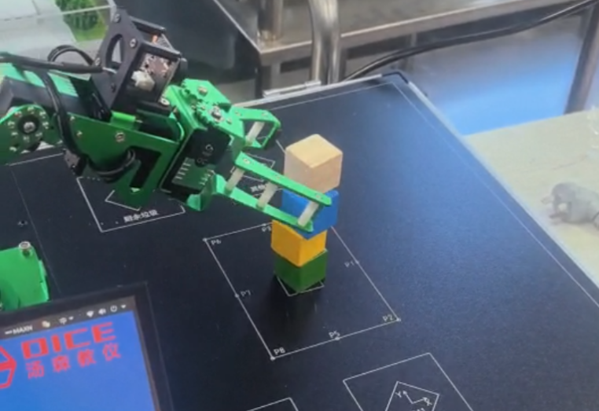
图5-1 四层堆叠实验现场
归位结果说明顺序抓放流程能够重复完成任务，P0一次偏移需要结合夹持中心、初始摆放和释放扰动分析。堆叠结果表明高层比低层更敏感；上层退出高度差较小，松爪和退出过程可能放大已有偏差

5.3 颜色识别试验
单方块测试共28次。实验报告记录主目标颜色28次均判断正确；采用“颜色正确且只检测到一个有效目标”的综合判据时，22次通过，正确率为78.6%。六次未通过都出现了额外轮廓或同一块被拆成多个轮廓。
表12 单方块识别结果
颜色 | 测试数 | 综合判据正确数 | 正确率
红 | 4 | 4 | 100%
黄 | 3 | 1 | 33.3%
绿 | 15 | 14 | 93.3%
蓝 | 6 | 3 | 50.0%
合计 | 28 | 22 | 78.6%

绿色15次测试中14次通过，另一次多出蓝色背景轮廓。黄色3次中1次通过，另外两次带入额外轮廓。蓝色6次中3次通过，未通过样本包括裂块、地贴反光和手腕入镜。红色4次均通过。
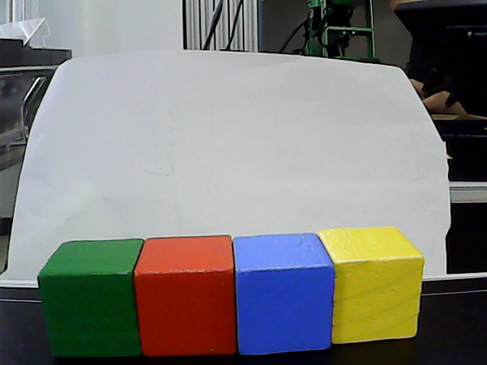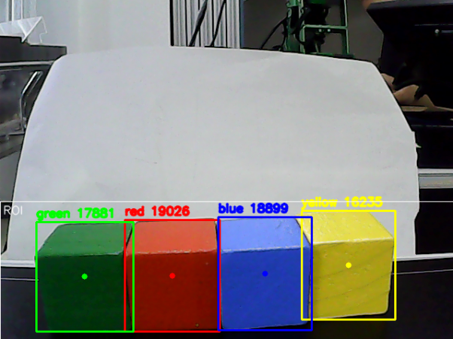
图5-2 四色同框原图与识别结果
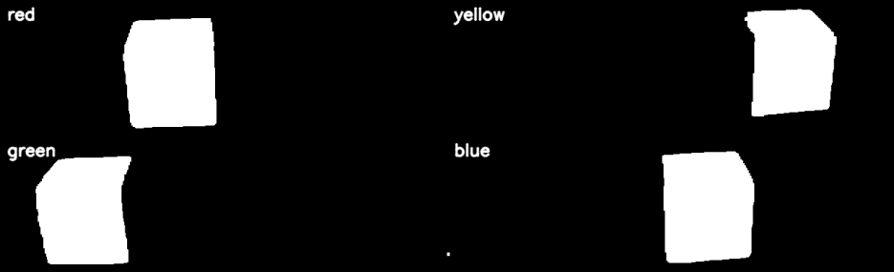
图5-3 同一画面的四色Mask
绿色方块正面的V值约40～48，原V下限50仅保留上表面。将下限调到35后，同帧有效掩膜面积由5326增至17652px²，暗面轮廓恢复。固定白板场景连续30帧均稳定检出红、黄、绿、蓝各一个轮廓。20组raw、result和Mask图像分别保留原图、结果和中间过程，便于回查阈值效果。
颜色判断和目标区域完整性是两个评价指标。主目标颜色全部正确，说明当前场景下阈值能够区分四色；综合正确率较低，说明背景伪轮廓和裂块仍会影响任务决策。改进应优先限制工作区域、合并同一目标的碎片，并选择主要轮廓。

5.4 自动分拣验证
自动分拣最终验收分两轮，每轮按红、黄、绿、蓝顺序各投放一次。操作者观察物块是否实际落入对应桶，并记录是否重复抓取。八次颜色判断和实际投放均正确，每种颜色成功两次，分拣成功率为8/8=100%，现场未观察到重复抓取。
表13 最终两轮分拣验收
颜色 | 目标桶 | 第1轮 | 第2轮
红 | 有害垃圾 | 成功，无重复抓取 | 成功，无重复抓取
黄 | 其他垃圾 | 成功，无重复抓取 | 成功，无重复抓取
绿 | 厨余垃圾 | 成功，无重复抓取 | 成功，无重复抓取
蓝 | 可回收垃圾 | 成功，无重复抓取 | 成功，无重复抓取

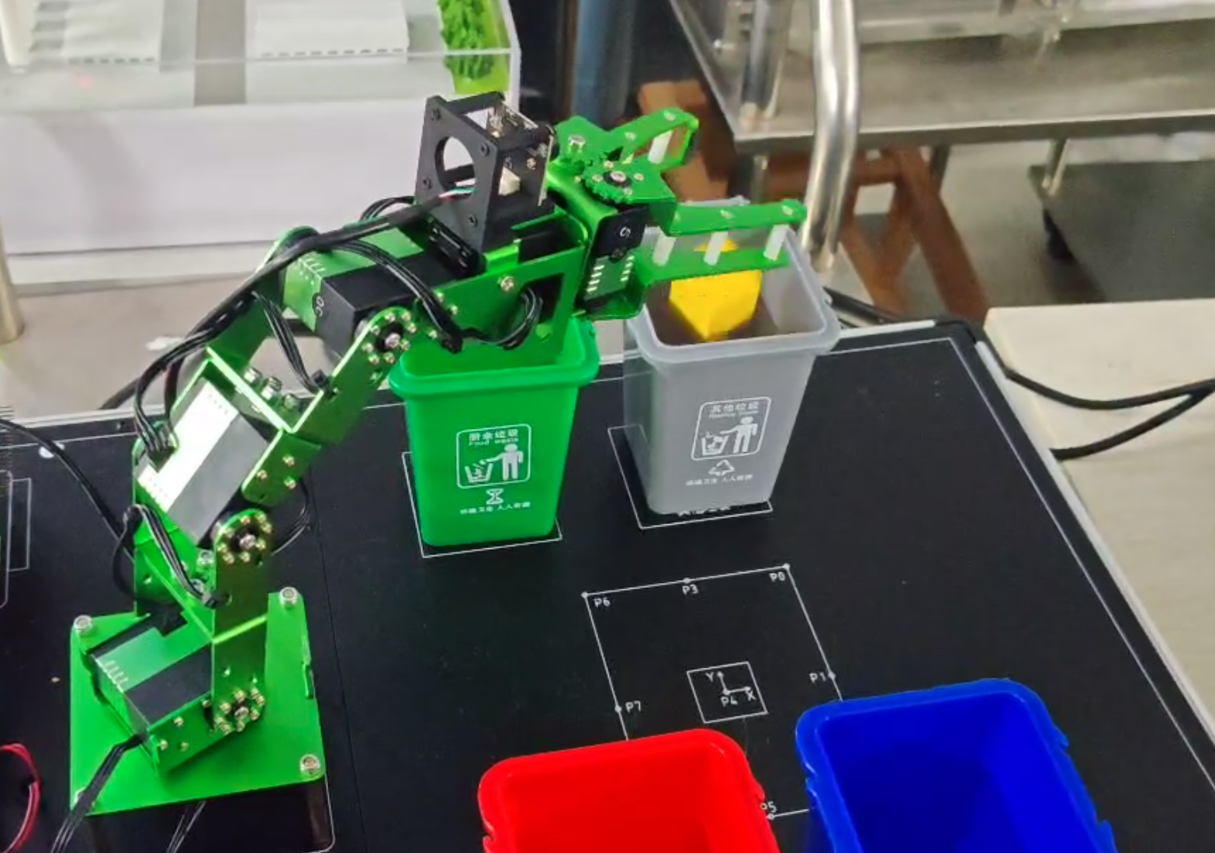
图5-4 机械臂在对应垃圾桶上方投放
调试阶段还记录过抓取点或蓝桶上方逆解失败、夹取后P4仍有物块、预览停止后无法核查等现象。完成姿态调整、确认有效目标和恢复预览后，最终验收完成八次分拣。调试日志中的“P4清空”用于控制状态重入，最终成功率按实际入桶观察统计。
两轮结果验证了固定上料区、四色映射、抓放和复位流程。严格乱序、光照变化和任意位置抓取可在同一记录规则下继续测试。

5.5 手势交互与停止验证
五种手势在实时界面完成识别与控制联动。典型分数为One 0.809、Two 0.894、Three 0.764、OK 0.929和0.958。Five示例中0.60低于0.70门限，系统没有下发指令，验证了低分帧的拦截。
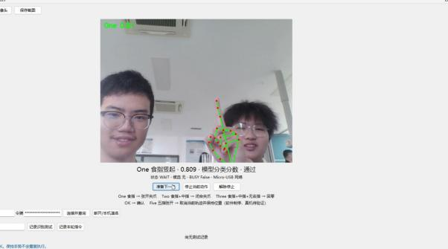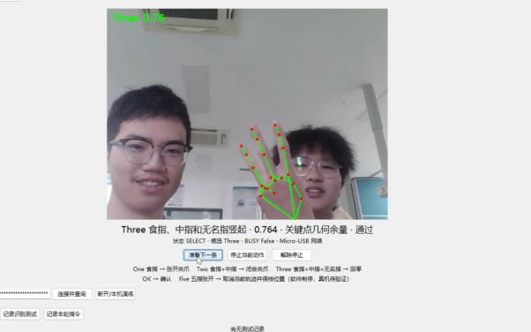
图5-5 One与Three实时识别
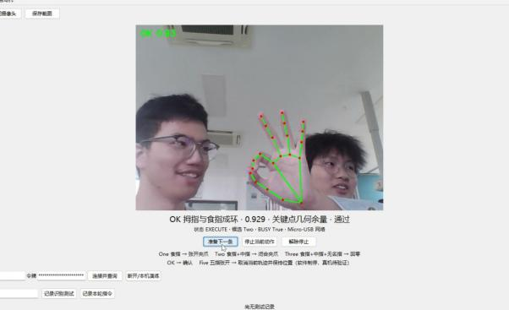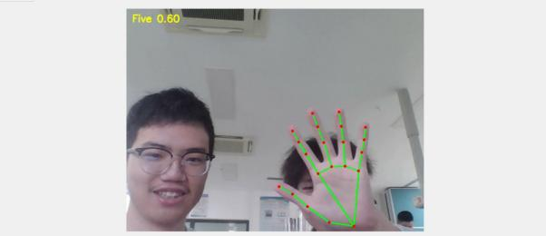
图5-6 OK确认与低分Five拦截
10轮手势测试中，9轮正确触发，1轮为低分Five正确不触发，误触发为0次。若按动作触发统计，正确触发率为90%；若把正确拒绝计入符合预期的轮次，则10轮均符合设计预期。持续保持OK没有重复下发；BUSY期间切换普通手势不产生新动作；下一轮需重新准备。
表14 动作回执与交互验证结果
项目 | 实验记录
最终回执 | 22条均为done：真机21条、接收端演练1条
真机指令分布 | 张爪8次、闭爪6次、Home回零7次
随机手势测试 | 10轮：9轮正确触发、1轮正确不触发、0次误触发
停止逻辑自动测试 | 停止抢占、心跳丢失取消、保持失败处理等10项全部通过
软件停止演示 | Five请求后机械臂停止剩余轨迹并保持；未测量精确制停时延

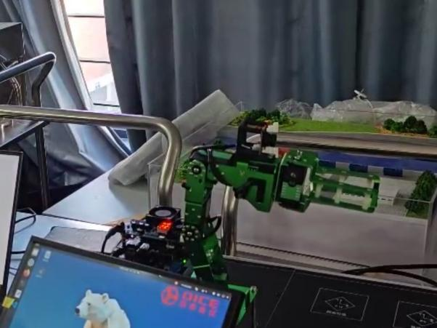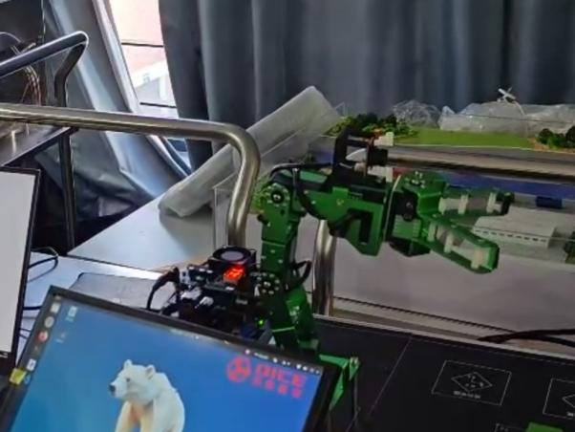
图5-7 手势触发张爪的动作前后对照
Three与OK确认后，机械臂采用约2.0s软运动返回Home。Five停止演示中，机械臂停在当时姿态并继续保持；拔掉USB线的测试也触发了心跳超时停止。原记录中没有interrupted最终回执，停止效果依据现场画面和保持反馈说明，不由done回执推导制停次数。

6 调试问题与改进

6.1 姿态越界与动作路径
多圈累计角使末端姿态难以直接判断。归位调试采用“取模归一化、调整到可行边界、保留其他实测位姿”的方法，将两层Roll从83.7°修正为90.0°，并为抓取上方点单独配置姿态，解决了对应无逆解问题。运动过程中继续保留先抬升、再横移和运行异常中止机制。
堆叠首次高层失败后，分析重点是逐层对齐、夹持中心、放置高度和退出间隙。第3、4层退出高度差分别为5mm和1mm，后续可在保持其他参数不变的条件下调整上方点，重复记录松爪和退出后的物块位置，判断哪一项改变真正改善稳定性。

6.2 光照、背景与取帧
绿色暗面漏检通过降低V下限解决；红色色相跨边界通过双区间合并处理。机械臂本体、手腕和地贴反光产生伪轮廓时，使用ROI与面积门限限制干扰。对于一个方块被拆成多个轮廓的情况，可比较连通块合并和最大轮廓优先的效果。
相机能够打开但取不到帧时，先检查设备占用和采集参数。颜色采集程序取消强制设置宽高后恢复取帧；Windows手势端关闭其他相机应用并确认设备编号后恢复运行，连续运行约10分钟未再断流。

6.3 手势混淆与网络恢复
Three与OK都使用几何规则，手形临界时会互相干扰。程序先判断OK环距，再判断Three，并通过连续3帧确认。标准摆位后，Three 0.764、OK 0.929均通过门限，重复测试未再出现互串。Five分数相对较低，应让手掌正对镜头并充分张开。
Invalid token来自接收端重启后令牌变化。复制当次令牌重新连接后，界面恢复hardware模式，解除停止和动作请求正常。USB断线触发停止后，恢复连接仍需重新解除停止并准备下一条，防止旧命令在恢复网络时继续执行。

6.4 后续改进方向
颜色模块优先补充不同光照和乱序输入，分开记录识别、夹取、入桶和复位。手势模块增加掌面方向和时间连续性约束，并测量Five识别到舵机停止的延迟。完整手势搬运需要新增物块选择、投放区选择与抓放任务组合，再开展独立任务验收。
工程集成方面，可将相机、识别、控制和关节反馈接入统一ROS启动入口，并完成教学模型与实体轴的对应。配套视觉映射和PyBullet仿真代码分别保留，用于相机标定及离线场景验证。

7 分工与AI使用说明

7.1 组员分工
【待补充：组员分工暂不填写，后续由各成员确认实际负责模块和完成工作。】

7.2 AI辅助与人工工作
本次资料整合使用Codex辅助梳理源代码、核对实验表格、整理配套文件并编写报告。实验数值、现场现象和实际完成效果采用原实验报告记录；代码及配置按实际内容保存，差异在附录和配套说明中登记。
【待补充：补充开发阶段实际使用的AI工具、用途及组员已经完成的人工调试和复核记录。】

8 项目总结

8.1 项目总结
本项目围绕“机械臂颜色分拣与手势交互控制系统”展开，完成了机器人建模与可视化、机械臂运动控制、视觉目标识别与自动分拣、手势识别与交互控制等功能。通过将机械臂运动学、图像处理和人机交互技术相结合，实现了从目标识别、控制指令生成到机械臂执行动作的完整工作流程。
在机械臂运动控制方面，完成了关节控制、末端位姿调整、四方块归位和四层堆叠。通过设置抓取点、放置点和安全过渡位置，机械臂能够按照预定路径完成物块搬运。三轮重复实验中，四方块归位成功率为91.7%，四层堆叠成功率为83.3%。实验过程中还解决了部分姿态逆运动学无解、物块放置偏移等问题，加深了对机械臂运动学和实际控制过程的理解。
在视觉识别与自动分拣方面，采用HSV颜色空间和图像形态学处理，实现了红、黄、绿、蓝四种颜色方块的识别。单方块测试中，28次主目标颜色判断全部正确，满足单目标有效轮廓判据的有22次。通过调整颜色阈值、限制识别区域以及增加连续帧确认机制，系统在最终两轮固定区域分拣测试中完成了8次正确投放，成功率为100%，且未出现重复抓取。
在手势交互方面，利用MediaPipe识别手部关键点，通过手势选择、确认和执行机制，实现了夹爪张开、闭合、机械臂回零及停止控制。10轮手势测试中，9轮正确触发动作，1轮正确拦截低分手势，未出现误触发。同时，通过状态机互锁、网络心跳检测和停止机制，提高了人机交互过程的可靠性。
通过本次课程实践，我们对机器人系统的认识从单独的理论知识扩展到了实际工程应用。尤其是在程序调试过程中，认识到机械臂的实际运行效果不仅取决于控制算法，还受到机械结构、关节标定、目标位置、环境光照和通信状态等因素的共同影响。通过不断观察实验现象、分析失败原因并调整参数，我们进一步提高了程序调试、问题分析和团队协作能力。

8.2 存在的不足与未来展望
虽然本项目完成了预定的主要功能，但在系统稳定性和功能集成方面仍有进一步改进的空间。
首先，机械臂目前主要依靠预先标定的固定位置进行抓取和放置，对物块初始位置及摆放方式存在一定要求。后续可以结合相机标定与坐标变换，将图像中检测到的目标位置转换为机械臂工作坐标，实现对工作区域内不同位置物块的自主抓取。
其次，颜色识别仍然受到光照、背景反光以及目标轮廓分割效果的影响。后续可以增加不同光照和复杂背景下的测试，进一步优化颜色阈值和轮廓筛选方法，提高视觉识别的稳定性。
最后，当前手势模块主要实现基础动作控制和停止操作，尚未完成通过手势选择物块及目标位置的完整搬运任务。后续可以扩展手势指令集，将目标选择、抓取和投放动作组合起来，形成更加完整的人机交互流程。同时，进一步测试网络异常情况下的控制效果，并量化机械臂的停止响应时间，提高系统的安全性。
在系统集成方面，还可以进一步统一机器人模型、视觉识别和实体运动控制接口，减少不同模块之间的重复配置，使程序结构更加清晰，便于后续维护与功能扩展。

9 参考资料
[1] 第11组. 机械臂基础控制、建模可视化、方块归位、四层堆叠、目标识别、自动分拣及手势交互实验报告[Z]. 2026. 配套原始文件及SHA-256见提交包核对记录。
[2] 启东汤森教学仪器有限公司. 白熊人工智能实训平台用户手册[Z]. 本地PDF. 机械臂串口、标定与运动学章节. https://www.dice.com.cn/.
[3] ROS Wiki. Unified Robot Description Format[EB/OL]. http://wiki.ros.org/urdf. [2026-11-10].
[4] OpenCV. Changing Colorspaces; Morphological Transformations[EB/OL]. https://docs.opencv.org/4.x/. [2026-11-10].
[5] Google AI Edge. Gesture recognition guide[EB/OL]. https://ai.google.dev/edge/mediapipe/solutions/vision/gesture_recognizer. [2026-11-10].
[6] 第11组. ros_work机器人综合实践工作区[CP/OL].https://github.com/Frankie417/ros_work. [2026-11-10].

10 配套代码与版本差异

10.1 提交包与程序入口
表15 按技术模块组织的配套文件
目录/入口 | 用途
源代码/01_机器人建模/marm_description | Xacro、Launch、RViz配置
源代码/02_运动控制/四方块归位.ipynb | 位姿表、Roll修正及抓放流程
源代码/02_运动控制/四层堆叠.ipynb | 分层位姿、可达性预检与单块执行
源代码/03_视觉分拣/颜色识别.ipynb | 颜色阈值、掩膜、轮廓、取证与测试
源代码/03_视觉分拣/固定区域分拣.ipynb | P4识别、5帧确认、桶位与动作互锁
源代码/04_手势交互/gesture_usb | app_usb、recognition、control及网络执行器
源代码/SDK | 真机SDK、相机标定与像素映射参考
源代码/仿真参考 | 独立PyBullet场景、模型与仿真SDK
实验数据、核对记录 | 原始CSV、实验报告、参数依据及文件哈希

10.2 提交前补充材料
【待补充：补齐综合演示视频、手势原始回执和原始录像，并核对现场运行版本、组员信息、AI说明及正式提交日期。】

